**В школу – за знаниями!**

С 16 по 21 января старшей вожатой Еленовской средней школы Крец О.А. среди учащихся 5 – 11 классов проводилась акция «В школу – за знаниями!».

Целью этой акции являлась мотивация учеников в вопросе уменьшения пропусков занятий без уважительной причины, а также повышения заинтересованности в изучении предметов и получения наивысшего оценочного бала – «5».

При подведении итогов акции слаживалась общая посещаемость (в % соотношении)и общее количество «5» по классу, затем выводился средний результат и подсчитывалось место, которое занял класс.

Хочется отметить, что цель акции достигнута, так как посещаемость во всех классах выросла и составила более 97%, а также даже те ребята, которые ранее не получали, либо получали небольшое количество «5», очень постарались и заработали больше «5», чем обычно.

В результате 1 место поделили между собой 11 «А» и 6 «А» классы, 2 место – 11 «Б» класс, 3 место – 5 «А» класс.

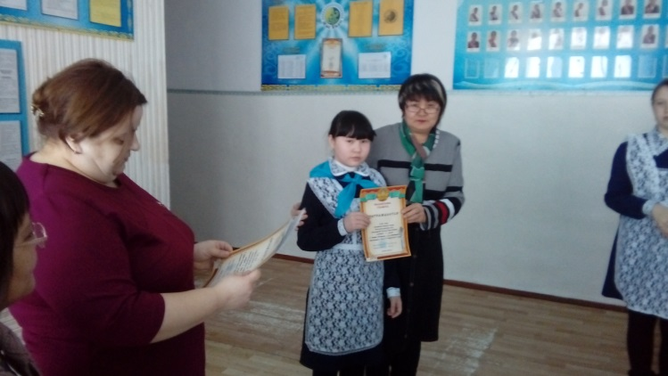

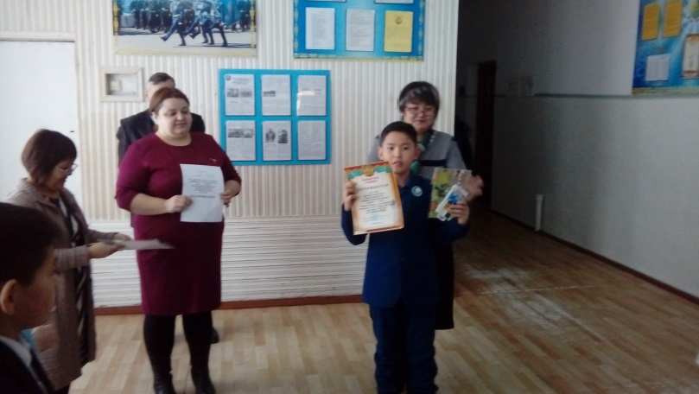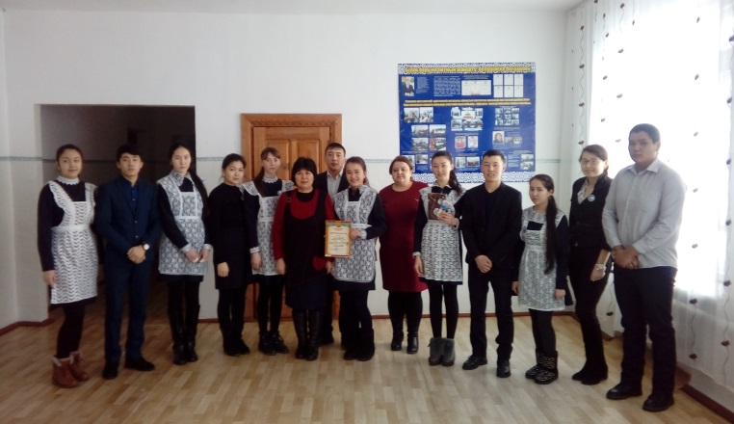

Награждение прошло на общешкольной линейке 30 января 2017 года.

Старшая вожатая, обращаясь к учащимся школы, отметила, что по итогам акции можно сделать вывод о том, что у учеников есть способности и возможности к учению, но не всегда есть желание и пожелала им успехов в учёбе!

Старшая вожатая ЕСШ Крец О.А.